www.ks5u.com



**育才学校2020-2021学年度第二学期期末考试卷**

**高一物理**

**第I卷（选择题）**

**一、单选题(共32分)**

1．(本题4分)两个质点之间万有引力的大小为*F*，如果将这两个质点之间的距离变为原来的4倍，那么它们之间万有引力的大小变为（　　）

A． B．4*F* C．16*F* D．

2．(本题4分)从空中以40m/s的初速度平抛一质量为1kg的物体，物体在空中运动3s落地，不计空气阻力，取*g*＝10m/s2，则物体落地前瞬间，重力的瞬时功率为（　　）

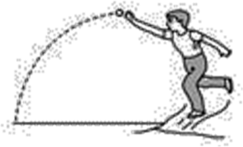

A．300W B．400W C．500W D．700W

3．(本题4分)质量为的汽车发动机额定功率为80kw，若汽车在平直公路上所受阻力大小恒为，下列说法正确的是（　　）

A．汽车在公路上的最大行驶速度为

B．汽车以额定功率启动，当汽车速度为时，加速度为

C．汽车以的加速度做匀加速运动后第2s末发动机实际功率为32kw

D．汽车以的加速度做匀加速运动所能维持的时间为6s

4．(本题4分)如图所示，将一质量为*m*的摆球用长为*L*的细绳吊起，上端固定，使摆球在水平面内做匀速圆周运动，细绳就会沿圆锥面旋转，这样就构成了一个圆锥摆。已知重力加速度为*g*，细绳与竖直方向的夹角为。下列说法中正确的是（　　）

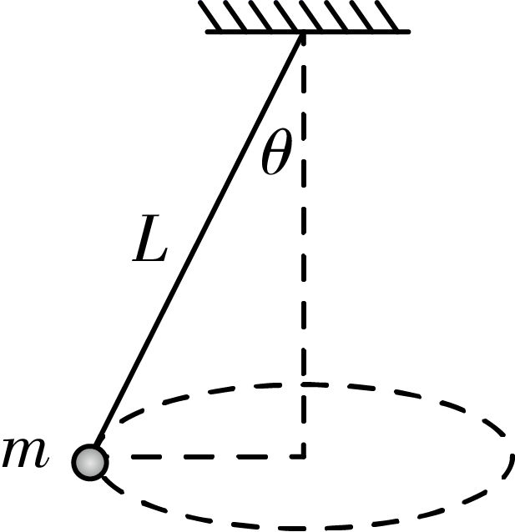

A．摆球受重力、拉力和向心力的作用

B．摆球的线速度大小为

C．摆球的周期为

D．摆线上的拉力大小为

5．(本题4分)如图所示，物体放在水平平台上，系在物体上的绳子跨过定滑轮，由地面上的人以速度向右水平匀速拉动，设人从地面上平台的边缘开始向右行至绳与水平方向夹角为30°处，此时物体的速度为（　　）

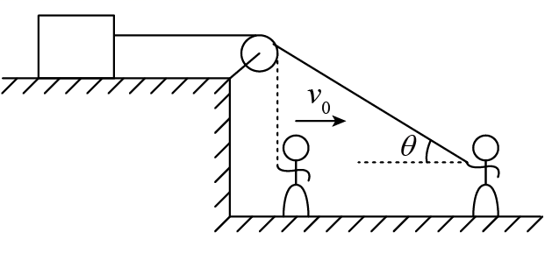

A． B． C． D．

6．(本题4分)如图所示，某跳台滑雪运动员从斜坡顶端以20m/s的初速度沿水平方向跃出，经3s落到斜坡上。取*g*=10m/s2，不计空气阻力，该运动员在空中运动的水平位移和竖直位移的大小分别是（　　）

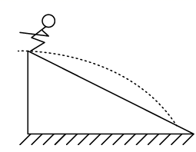

A．60m，45m B．60m，30m

C．40m，45m D．40m，30m

7．(本题4分)关于如图*a*、图*b*、图*c*、图*d*所示的四种圆周运动模型，下列说法不正确的是（　　）

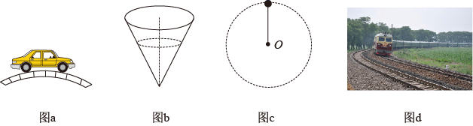

A．图*a*圆形桥半径，若最高点车速时，车对桥面的压力为零，车将做平抛运动

B．图*b*中，在固定圆锥筒（内壁光滑）内做匀速圆周运动的小球，受重力、弹力和向心力

C．图*c*中，仅在重力和轻绳拉力作用下，绕另一固定端在竖直面内做圆周运动的小球，最容易拉断轻绳的位置一定是最低点

D．图*d*中，火车以大于规定速度经过外轨高于内轨的弯道时，外轨对火车有侧压力，火车易脱轨做离心运动

8．(本题4分)如图所示，一内外半径差不计的光滑圆环轨道位于竖直平面内。一质量为*m*可视为质点的金属小球从圆环轨道最低点以速度*v*1开始运动，到达最高点时对内侧轨道的压力大小为*mg*；当金属小球从圆环轨道最低点以速度*v*2开始运动时，到达最高点时对外侧轨道的压力大小也为*mg*。则*v*1与*v*2的比值为（　　）

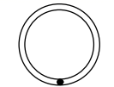

A．2∶5 B．1∶2 C．∶ D．2∶3

**二、多选题(共16分)（本题选不全得两分，选错一个不得分）**

9．(本题4分)如图所示，一轻质弹簧竖直固定在水平地面上，*O*点为弹簧原长时上端的位置，一个质量为*m*的物体从*O*点正上方的*A*点由静止释放落到弹簧上，物体压缩弹簧到最低点*B*后向上运动，不计空气阻力，不计物体碰撞弹簧动能损失，弹簧一直在弹性限度范围内，重力加速度为*g*，则以下说法正确的是（　　）

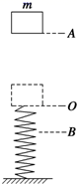

A．物体落到*O*点后，立即做减速运动

B．物体从*O*点运动到*B*点，物体机械能守恒

C．在整个过程中，物体与弹簧组成的系统机械能守恒

D．从*O*点运动到*B*点的过程中，物体的重力势能与弹簧的弹性势能之和先减小后增大

10．(本题4分)北斗导航系统又被称为“双星定位系统”，具有导航、定位等功能。如图所示，北斗导航系统中的两颗工作卫星均绕地心做匀速圆周运动，且轨道半径均为*r*，某时刻工作卫星1、2分别位于轨道上的*A*、*B*两个位置，若两卫星均沿顺时针方向运行，地球表面的重力加速度为*g*，地球半径为*R*，不计卫星间的相互作用力，下列判断正确的是（　　）

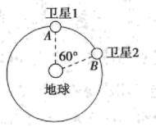

A．这两颗卫星的加速度大小相等，均为

B．卫星1由*A*位置运动到*B*位置所需的时间是

C．卫星1由*A*位置运动到*B*位置的过程中万有引力不做功

D．卫星1向后喷气就一定能够追上卫星2

11．(本题4分)在平直公路上汽车由静止开始做匀加速直线运动，当速度达到时，立即关闭发动机，汽车滑行直到停止，运动的图象如图所示，汽车牵引力大小为*F*，汽车受到的阻力恒为*f*，全过程中牵引力做的功为，克服阻力*f*所做的功为，则下列各项中正确的是（　　）

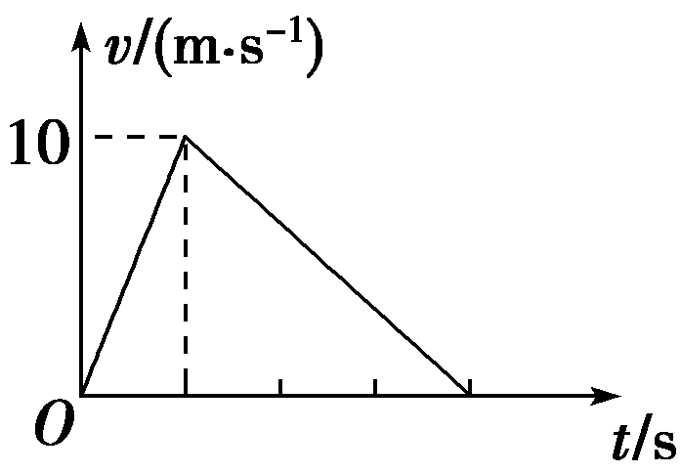

A． B．

C． D．

12．(本题4分)如图所示长木板A静止放在光滑的水平地面上，物体B以水平速度冲上A后，由于摩擦力作用，最后停止在木板A上，则从B冲到木板A上到相对板A静止的过程中，下述说法中正确是（　　）

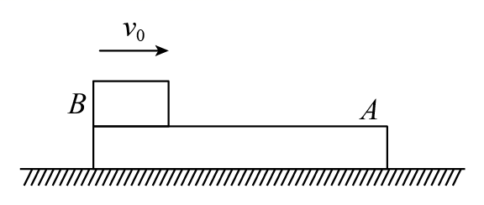

A．物体B动能的减少量大于系统损失的机械能

B．物体B克服摩擦力做的功等于系统内能的增加量

C．物体B损失的机械能等于木板A获得机械能

D．物体B克服摩擦力做的功等于木板A增加的机械能与系统增加的内能之和

**第II卷（非选择题）**

**三、实验题(共16分)**

13．(本题6分)采用如图所示的实验装置做“研究平抛运动”的实验，计算结果保留两位小数。

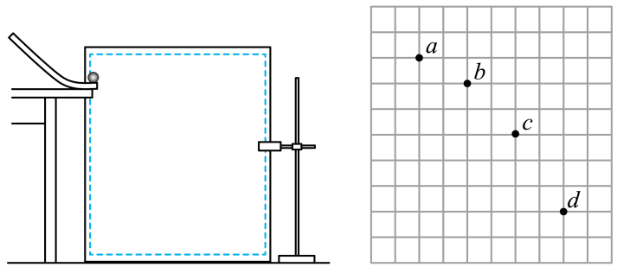

（1）实验时需要下列哪些器材________

A．弹簧秤 B．重锤线 C．打点计时器 D．刻度尺

（2）已知图中小方格的边长*L*=2.5cm，则小球平抛的初速度为*v*0=______m/s（取*g*=10m/s2）

（3）*b*点的速度*vb*=________m/s（取*g*=10m/s2）

14．(本题10分)在“验证机械能守恒定律”的实验中，打点计时器所用电源频率为50Hz，当地重力加速度的值为9.80m/s2，测得所用重物的质量为1.00kg，甲、乙、丙三位学生分别用同一装置打出三条纸带，量出各纸带上第1、2两点间的距离分别为0.18cm、0.19cm和0.25cm，可见其中肯定有一个学生在操作上有错误。

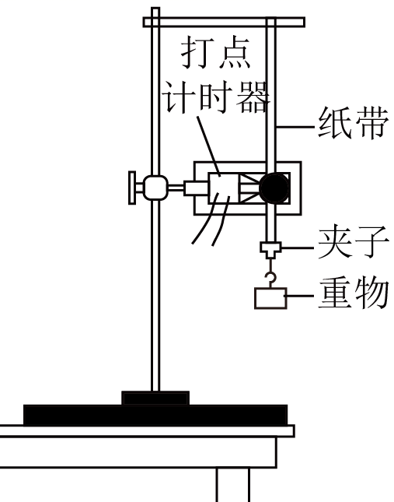

（1）丙同学测量的距离明显大于甲、乙两位同学，若是丙同学的操作有错误，其错误操作可能是________。

（2）若按实验要求正确地选出纸带进行测量，量得连续三点*A*、*B*、*C*到第一个点*O*的距离如图所示（相邻计数点时间间隔为0.02s），那么

①纸带的________（填“左”或“右”）端与重物相连。

②在从起点*O*到打下计数点*B*的过程中重物重力势能的减少量是Δ*E*p＝________，此过程中重物动能的增加量是Δ*E*k＝________。（结果均保留两位有效数字）

③实验的结论是____________。

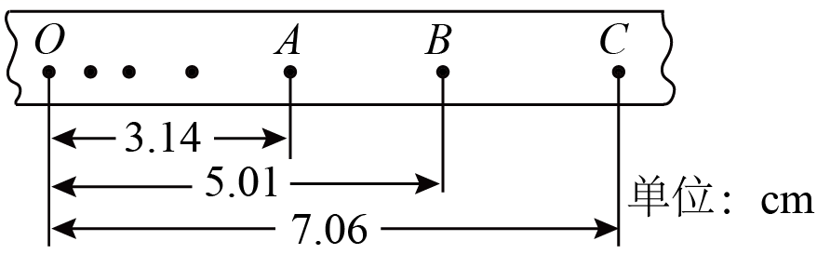

**四、解答题(共36分)**

15．(本题10分)中国北斗卫星导航系统是中国自行研制的全球卫星导航系统。2018年11月19日，我国在西昌卫星发射中心用长征三号乙运载火箭以“一箭双星”方式成功将北斗三号双星送入预定轨道，成功完成北斗三号基本系统部署。如图所示为其中一颗北斗卫星的轨道示意图。已知该卫星绕地球做匀速圆周运动的周期为*T*，地球半径为*R*，地球表面附近的重力加速地速度为*g*，引力常量为*G*。

（1）求地球的质量*M*；

（2）求该卫星距离地面的高度*h*。

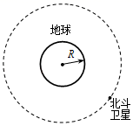

16．(本题12分)2022年将在我国举办第二十四届冬奥会，跳台滑雪是其中最具观赏性的项目之一、某滑道示意图如下，长直助滑道*AB*与弯曲滑道*BC*平滑衔接，滑道*BC*高，*C*是半径圆弧的最低点，质量的运动员从*A*处由静止开始匀加速下滑，加速度，到达*B*点时速度。取重力加速度。

（1）求长直助滑道*AB*的长度*L*；

（2）若不计*BC*段的阻力，求运动员经过*C*点时对滑道的压力。

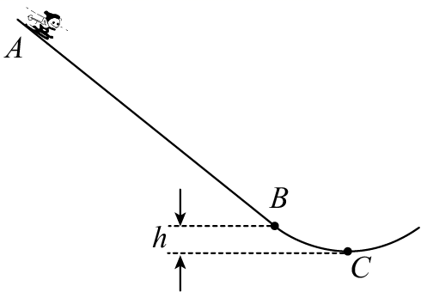

17．(本题14分)如图所示，光滑的倾斜轨道*AB*与粗糙的竖直放置的半圆型轨道*CD*通过一小段圆弧*BC*平滑连接，*BC*的长度可忽略不计，*C*为圆弧轨道的最低点。一质量*m*=0.1kg的小物块在*A*点从静止开始沿*AB*轨道下滑，进入半圆型轨道*CD．*已知半圆型轨道半径*R*=0.2m，*A*点与轨道最低点的高度差*h*=0.8m，不计空气阻力，小物块可以看作质点，重力加速度取*g*=10m/s2。求：

（1）小物块运动到*C*点时速度的大小；

（2）若小物块恰好能通过半圆型轨道的最高点*D*，求在半圆型轨道上运动过程中小物块克服摩擦力所做的功。

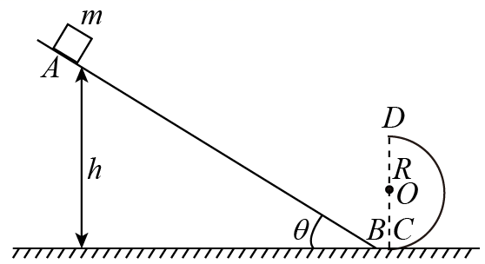

**参考答案**

1．D

【详解】

根据万有引力定律公式得，将这两个质点之间的距离变为原来的4倍，则万有引力的大小变为原来的，故万有引力变为。

故选D。

2．A

【详解】

3s末竖直分速度



则落地时重力的瞬时功率为



故选A。

3．C

【详解】

A．机车起动问题中的最大速度



解得



故A错误；

B．汽车以额定功率启动，当汽车速度为时



根据牛顿第二定律可知



解得



故B错误；

C．汽车以的加速度做匀加速运动后，第2s末速度为



根据牛顿第二定律可知



解得





联立解得



故C正确；

D．汽车以的加速度做匀加速运动





联立可得





联立解得



故D错误。

故选C。

4．C

【详解】

A．摆球只受重力和拉力作用。向心力是根据效果命名的力，是几个力的合力，也可以是某个力的分力，本题中向心力是由重力与绳子拉力的合力提供的，故A错误；

BC．摆球的周期是做圆周运动的周期，摆球做圆周运动所需要的向心力是重力沿水平方向指向圆心的分力提供的，如图所示

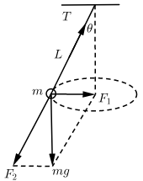

即



所以





故B错误，C正确。

D．由图可知，摆线上的拉力大小为



故D错误。

故选C。

5．C

【详解】

将人的速度分解为沿绳子方向的速度和垂直绳子方向的速度，则沿绳子方向的速度等于物体的速度，大小为



故选C。

6．A

【详解】

某跳台滑雪运动员从斜坡顶端以20m/s的初速度沿水平方向跃出，为平抛运动，则水平位移



竖直位移



故选A。

7．B

【详解】

A．图*a*中，在圆形桥最高点对车受力分析，根据牛顿第二定律，有



代入数据，可得



车将做平抛运动，故A正确，不符合题意；

B．图*b*中，在固定圆锥筒（内壁光滑）内做匀速圆周运动的小球，受重力、弹力，合力提供小球的向心力，故B错误，符合题意；

C．图*c*中，仅在重力和轻绳拉力作用下，绕另一固定端在竖直面内做圆周运动的小球，在最高点，有



整理，可得



在最低点，有



整理，可得



根据能量关系可知



故



最容易拉断轻绳的位置一定是最低点，故C正确，不符合题意；

D．图*d*中，火车以大于规定速度经过外轨高于内轨的弯道时，根据公式



可知，重力与支持力的合力不足以提供向心力，故外轨对火车有侧压力，火车易脱轨做离心运动，故D正确，不符合题意。

故选B。

8．C

9．CD

【详解】

A．物体落到*O*点后，开始一段时间重力大于弹力，仍然加速。故A错误；

B．物体从*O*点运动到*B*点，除重力外还有弹力做功，故物体机械能不守恒。故B错误；

C．在整个过程中，物体与弹簧组成的系统只有重力与弹簧弹力做功，所以系统机械能守恒。故C正确；

D．系统机械能守恒，即物体的重力势能与弹簧的弹性势能之和与物体的动能的总量保持不变



从*O*点运动到*B*点的过程中，物体的速度先增大后减小，即其动能先增大后减小。所以物体的重力势能与弹簧的弹性势能之和先减小后增大。故D正确。

故选CD。

10．ABC

【详解】

A．对卫星有



地面质量为的物体所受重力等于万有引力，可得



联立解得



A正确；

B．根据



从*A*到*B*轨迹对应圆心角为60°，故所用时间为

*t*=*T*

联立可解得



B正确；

C．卫星1由位置*A*运动到位置*B*的过程中，由于万有引力方向始终与速度方向垂直，故万有引力不做功，C正确；

D．若卫星1向后喷气，则其速度会增大，卫星1将做离心运动，所以卫星1不可能追上卫星2，D错误。

故选ABC。

11．BC

【详解】

上汽车由静止开始做匀加速直线运动，由牛顿第二定理可知



闭发动机后，汽车滑行直到停止，做匀减速直线运动，由牛顿第二定理可知



由图像可知，斜率表示加速度，所以



联合可解



由图像可知，面积表示位移，匀加速直线运动的位移*x*1，匀减速直线运动的位移*x*2，所以



全过程中牵引力做的功为



阻力*f*所做的功为



联立可解



故选BC。

12．AD

【详解】

A．物体B以水平速度冲上A后，由于摩擦力作用，B做匀减速运动，A做匀加速运动，根据能量守恒定律，物体B动能的减少量等于A增加的动能和系统损失的机械能之和，故A正确；

BD．对B根据动能定理



物体B克服摩擦力做的功等于B动能的减少量，再由能量守恒定律知，物体B克服摩擦力做的功等于木板A增加的机械能与系统增加的内能之和。故B错误，D正确；

C．物体B损失的机械能等于木板A获得的机械能与系统损失的机械能之和，故C错误。

故选AD。

13．BD 1.00 1.25

【详解】

（1）[1]做“研究平抛物体的运动”实验时，需要木板、小球、斜槽、铅笔、图钉、白纸、米尺、重垂线。米尺的作用是能读出轨迹上某点的坐标。重垂线的作用是确保木板与白纸是在竖直面内，使其与小球运动平面平行。时间可以通过竖直方向做自由落体运动去求解，故不需要弹簧秤与打点计时器。

故选BD；

（2）[2]根据△*y*=*L*=*gT*2得



则初速度



（3）[3]*b*点竖直分速度



则*b*点的速率



14．在做实验时先释放纸带后开打点计时器；打点时纸带停留时间过长；没有等打点计时器稳定就开始测量；拉住纸带的手不够稳定（合理即可） 左 0.49J 0.48J 在实验误差允许范围内，重物的机械能守恒

【详解】

(1)[1]在做实验时先释放纸带后开打点计时器；打点时纸带停留时间过长；没有等打点计时器稳定就开始测量；拉住纸带的手不够稳定

(2)[2]重物做加速运动，纸带从左至右，相邻点迹的距离逐渐增大，所以纸带的左端与重物相连。

[3]在从起点*O*到打下计数点*B*的过程中重物重力势能的减少量是

Δ*E*p=

[4]此过程中重物动能的增加量是

Δ*E*k=

[5]在实验误差允许范围内，重物的机械能守恒。

15．（1）；（2）

【详解】

（1）设一物体的质量为，在地球表面附近，万有引定律等于重力



解得地球质量



（2）设卫星质量为，根据牛顿第二定律



解得



16．（1）50m；（2）1500N

【详解】

（1）运动员在*AB*段做匀加速直线运动，由



解得



（2）根据动能定理，对运动员在*BC*段有



在*C*点对运动员由牛顿第二定律得



解得

FN=1500N

由牛顿第三定律得，运动员对滑道的压力为1500N，方向竖直向下。

17．（1）4m/s；（2）0.3J

【详解】

（1）从*A*到*C*，小物块的机械能守恒



解得

*v*c=4m/s

（2）若小物块恰好能通过圆弧轨道的最高点*D*，则有



物块从*C*到*D*，由动能定理得



解得

*W*f=0.3J